Mějte své výrobní prostředky stále pod kontrolou

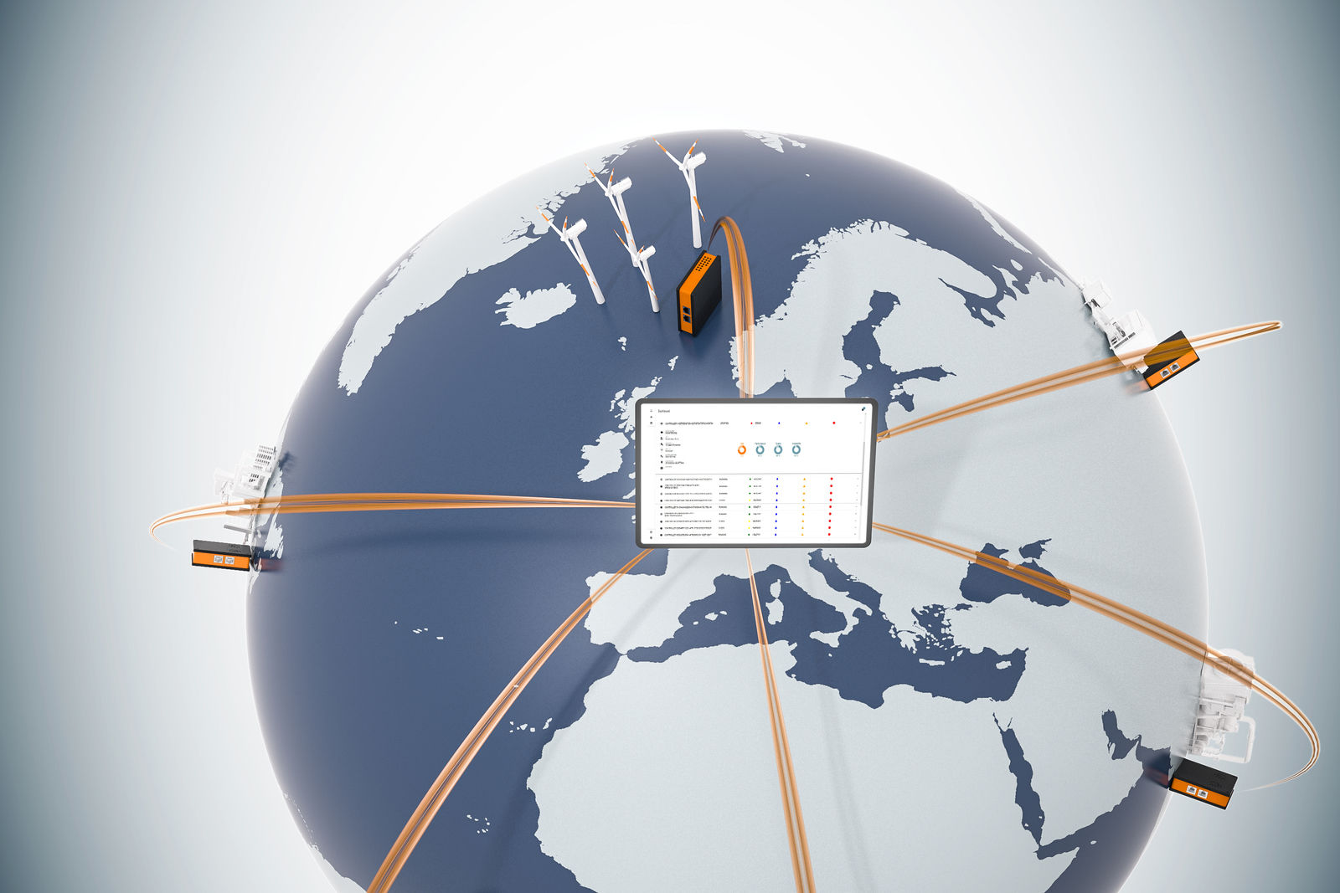
LogTunnel nabízí nepřetržitý online přístup k datům stroje a možnost možnost tyto data centrálně archivovat.

Nepřetržité a zabezpečné vzdálené sledování dat s B&R
B&R umožňuje výrobcům strojů a koncovým uživatelům navázat nepřetržité spojení s výrobními závody a stroji v terénu. Díky funkci LogTunnel mohou být data ze strojů po celém světě ukládána na jednom centrálním místě. Jakékoli nesrovnalosti ve výkonu mohou být odhaleny včas, což pomáhá udržet maximální výkon a dostupnost.

Funkce LogTunnel je součástí zabezpečené vzdálené správy od B&R. Zabezpečená vzdálená údržba umožňuje sledování továren a strojů po celém světě ať už z vaší kanceláře nebo na cestách. V případě potřeby můžete převzít řízení do vlastních rukou, pokud jste přímo u stroje. Prostřednictvím nepřetržitého protokolování dat vám LogTunnel umožňuje včas detekovat vadné komponenty a optimalizovat servisní intervaly. Nastavení stylem drag-and-drop je jednoduché a nevyžaduje žádné speciální znalosti.
Současné protokolování a údržba
Probíhající připojení funkce LogTunnel není ovlivněno případným připojením technika k provedení vzdálené údržby - protokolování pokračuje nepřetržitě. Strojní data mohou být uložena na centrálním databázovém serveru, v cloudu nebo v datovém centru, kde zůstávají k dispozici pro pozdější analýzu.
Zabezpečné připojení
Zabezpečená vzdálená správa funguje v souladu se všemi nejnovějšími opatřeními v oblasti IT a kybernetické bezpečnosti. Výrobci strojů mají nepřetržitý přístup k parametrům strojů ze všech instalací po celém světě. Veškerý přístup je podrobně protokolován pro případnou kontrolu.

